Informacja o sytuacji
na rynku pracy wg stanu
na dzień 31 lipca 2016r.

Powiat Kędzierzyńsko-Kozielski

Kędzierzyn-Koźle 29.08.2016r.

- Stopa i poziom bezrobocia.

Stopa bezrobocia w powiecie kędzierzyńsko-kozielskim w lipcu 2016r. wynosiła 10,1 % i była niższa
w ujęciu miesięcznym o 0,2% oraz w ujęciu rocznym o 0,7 %.

Tabela nr 1a - Stopa bezrobocia w kraju , w województwie oraz w powiecie.

Stopa bezrobocia w % | lipiec  2015 | czerwiec  2016 | lipiec  2016 | Przyrost/spadek VII 2015-VII 2016 | Przyrost/spadek VI 2016-VII 2016
Kraj | 10,1 | 8,8 | 8,6 | -1,5 | -0,2
Województwo | 10,2 | 9,2 | 9,0* | -1,2 | -0,2
Powiat Kędzierzyn-Koźle | 10,8 | 10,3 | 10,1* | -0,7 | -0,2
*szacunek bez korekty GUS
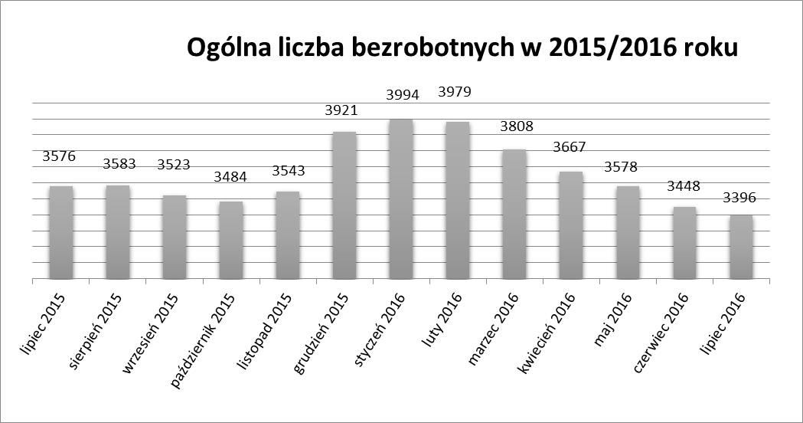
Liczba bezrobotnych zarejestrowanych w Powiatowym Urzędzie Pracy w Kędzierzynie-Koźlu w dniu 31 lipca 2016r. wynosiła 3396 osób i była niższa w ujęciu miesięcznym o 52 osoby oraz
niższa w ujęciu rocznym o 180 osób.
W miesiącu lipcu 2016r. odnotowano spadek osób bezrobotnych we wszystkich gminach powiatu kędzierzyńsko-kozielskiego w ujęciu rocznym, natomiast w ujęciu miesięcznym nastąpił niewielki wzrost w gminie Bierawa, Cisek oraz w gminie Reńska Wieś.
Tabela nr 1b - Bezrobocie na lokalnym rynku pracy z podziałem na gminy.

Miasto/Gmina | lipiec 2015 |  | czerwiec 2016 |  | lipiec 2016 |  | Przyrost/spadek VII 2015–VII 2016 |  | Przyrost/spadek VI 2016 - VII 2016
 | Ogółem | Kobiety | Ogółem | Kobiety | Ogółem | Kobiety | Ogółem | Kobiety | Ogółem | Kobiety
Ogółem | 3576 | 1997 | 3448 | 1955 | 3396 | 1955 | -180 | -42 | -52 | -
Kędzierzyn-Koźle | 2498 | 1362 | 2431 | 1328 | 2382 | 1326 | -116 | -36 | -49 | -2
Bierawa | 252 | 153 | 225 | 135 | 230 | 140 | -22 | -13 | 5 | 5
Cisek | 149 | 85 | 133 | 82 | 135 | 84 | -14 | -1 | 2 | 2
Pawłowiczki | 285 | 165 | 273 | 170 | 271 | 175 | -14 | 10 | -2 | 5
Polska Cerekiew | 162 | 88 | 160 | 95 | 150 | 90 | -12 | 2 | -10 | -5
Reńska Wieś | 230 | 144 | 226 | 145 | 228 | 140 | -2 | -4 | 2 | -5

- Struktura bezrobotnych.

W lipcu 2016r. w ujęciu miesięcznym odnotowano spadek osób bezrobotnych będących
w szczególnej sytuacji na rynku pracy w większości kategorii za wyjątkiem osób zwolnionych
z przyczyn dot. zakładu pracy oraz osób z prawem do zasiłku.

W lipcu 2016r. w ujęciu rocznym odnotowano spadek osób bezrobotnych będących
w szczególnej sytuacji na rynku pracy w większości kategorii za wyjątkiem:
- Niepełnosprawni
- Osoby posiadające co najmniej jedno dziecko do 6 roku życia

T Tabela nr 2a - Zmiany zachodzące na lokalnym rynku pracy w wybranych kategoriach bezrobotnych.

Wybrane kategorie bezrobotnych | lipiec 2015 |  | czerwiec 2016 |  | lipiec 2016 |  | Przyrost/spadek VII 2015 - VII 2016 |  | Przyrost/spadek VI 2016 – VII 2016
 | Ogółem | Kobiety | Ogółem | Kobiety | Ogółem | Kobiety | Ogółem | Kobiety | Ogółem | Kobiety
Stan bezrobotnych na koniec m-ca | 3576 | 1997 | 3448 | 1955 | 3396 | 1955 | -180 | -42 | -52 | -
z prawem do zasiłku | 366 | 212 | 302 | 190 | 302 | 196 | -64 | -16 | - | 6
zwolnione z przyczyn dot. zakładu pracy | 205 | 123 | 150 | 91 | 151 | 91 | -54 | -32 | 1 | -
Zamieszkali na wsi | 1078 | 635 | 1017 | 627 | 1014 | 629 | -64 | -6 | -3 | 2
Bez kwalifikacji | 1379 | 785 | 1301 | 757 | 1281 | 757 | -98 | -28 | -20 | -
Bez doświadczenia zawodowego | 772 | 484 | 790 | 487 | 787 | 492 | 15 | 8 | -3 | 5
Osoby będące w szczególnej sytuacji na rynku pracy
Do 30 roku życia | 904 | 626 | 892 | 592 | 882 | 600 | -22 | -26 | -10 | 8
Do 25 roku życia | 433 | 285 | 418 | 266 | 414 | 267 | -19 | -18 | -4 | 1
Długotrwale bezrobotne | 2130 | 1227 | 2034 | 1207 | 2001 | 1200 | -129 | -27 | -33 | -7
Powyżej 50 roku życia | 1219 | 483 | 1135 | 472 | 1102 | 454 | -117 | -29 | -33 | -18
Korzystające ze świadczeń z pomocy społecznej | 243 | 180 | 186 | 128 | 114 | 98 | -129 | -82 | -72 | -30
Posiadające co najmniej jedno dziecko do 6 roku życia | 634 | 548 | 646 | 557 | 645 | 567 | 11 | 19 | -1 | 10
Posiadające co najmniej jedno dziecko niepełnosprawne do 18 roku życia | 26 | 21 | 20 | 15 | 18 | 15 | -8 | -6 | -2 | -
Niepełnosprawni | 259 | 130 | 295 | 158 | 281 | 148 | 22 | 18 | -14 | -10

- Ruch bezrobotnych.

W lipcu 2016r w stosunku do miesiąca poprzedniego nastąpił spadek rejestracji (o 3 osoby). Wskaźnik płynności rynku pracy, liczony jako stosunek liczby bezrobotnych podejmujących pracę
do liczby nowo zarejestrowanych w lipcu 2016r. wyniósł 56,0 % gdy w czerwcu 2016r.
65,5 %.

Tabela nr 3a – Napływ i odpływ bezrobotnych.

Napływ i odpływ bezrobotnych w 2016r. | czerwiec 2016 | lipiec 2016 | Przyrost/spadek | Narastająco w 2016r.
NAPŁYW (rejestracje)

Ogółem | 380 | 377 | -3 | 3044
Kobiety | 192 | 202 | 10 | 1506
ODPŁYW (wyłączenia)

Ogółem | 510 | 429 | -81 | 3569
Kobiety | 232 | 202 | -30 | 1718
w tym podjęcia pracy | 249 | 211 | -38 | 1833

W lipcu 2016r. najwięcej osób zarejestrowało się z następujących branż :
- Handel hurtowy i detaliczny, naprawy pojazdów samochodowych
włączając motocykle – 67 osób
- Przetwórstwo przemysłowe – 41 osób
- Edukacja – 34 osoby
- Działalność w zakresie usług administrowania i działalność wspierająca – 28 osób

W 11 branżach liczba osób rejestrujących jest większa niż w poprzednim miesiącu, natomiast
w 8 branżach mniejsza. Największy wzrost rejestrujących się bezrobotnych odnotowano
w branży: Edukacja.

Tabela nr 3b – Bezrobotni rejestrujący się wg rodzaju działalności ostatniego miejsca pracy ( dane szacunkowe )

Sekcja PKD | Bezrobotni rejestrujący się  w czerwcu 2016r. | Bezrobotni rejestrujący się  w lipcu 2016r. | Przyrost/spadek
Handel hurtowy i detaliczny, naprawy pojazdów samochodowych włączając motocykle | 62 | 67 | 5
Przetwórstwo przemysłowe | 58 | 41 | -17
Edukacja | 10 | 34 | 24
Budownictwo | 29 | 32 | 3
Działalność w zakresie usług administrowania i działalność wspierająca | 30 | 28 | -2
Administracja publiczna i obrona narodowa; obowiązkowe zabezpieczenia społeczne | 15 | 13 | -2
Transport i gospodarka magazynowa | 19 | 10 | -9
Pozostała działalność usługowa | 15 | 8 | -7
Opieka zdrowia i pomoc społeczna | 4 | 8 | 4
Rolnictwo, leśnictwo, łowiectwo i rybactwo | 6 | 7 | 1
Działalność związana z zakwaterowaniem i usługami gastronomicznymi | 16 | 6 | -10
Działalność profesjonalna, naukowa i techniczna | 12 | 6 | -6
Informacja i komunikacja | 1 | 5 | 4
Działalność związana z obsługą rynku nieruchomości | 6 | 5 | -1
Działalność finansowa i ubezpieczeniowa | 3 | 5 | 2
Dostawa wody i gospodarowanie ściekami i odpadami  oraz działalność związana z rekultywacją | 2 | 2 | -
Działalność związana z kulturą , rozrywką i rekreacją | 0 | 2 | 2
Wytwarzanie i zaopatrywanie w energię elektryczną, gaz, parę wodną, gorącą wodę i powietrze do układów klimatyzacyjnych | 0 | 1 | 1
Górnictwo i wydobywanie | 0 | 1 | 1
Gospodarstwo domowe pracowników zatrudniające; gospodarstwa domowe produkujące wyroby i świadczące usługi na własne potrzeby | 0 | 1 | 1
Organizacje i zespoły eksterytorialne | 0 | 0 | -

Branże , w których liczba rejestrujących się bezrobotnych: | lipiec 2016r.
rośnie | 11
bez zmian | 2
spada | 8

Najwięcej osób rejestrujących się w miesiącu lipcu 2016r. to ponownie sprzedawcy (57 osób)
oraz osoby nie posiadające żadnego zawodu i specjalności (46 osób).

Tabela nr 3c – Bezrobotni rejestrujący się wg zawodu i specjalności (dane szacunkowe)

Zawody i specjalności |  | Liczba osób rejestrujących się w lipcu 2016 r.
Nazwa | Kod
Sprzedawca | 522301 | 57
Murarz | 711202 | 14
Technik ekonomista | 331403 | 14
Ślusarz | 722204 | 10
Kucharz | 512001 | 10
Robotnik gospodarczy | 515303 | 10
.

- Oferty pracy.

W lipcu 2016r. do Powiatowego Urzędu Pracy w Kędzierzynie-Koźlu zgłoszono 507 ofert pracy, więcej w ujęciu miesięcznym o 92 oferty pracy oraz więcej w ujęciu rocznym o 137 oferty pracy.
Zgłoszone oferty pracy dotyczyły między innymi:
- 396 – miejsc pracy niesubsydiowanej, tj. 78,1% wszystkich ofert
- 111 – miejsc pracy subsydiowanej, tj. 21,9% wszystkich ofert
Oferty pracy pochodziły z następujących sektorów:
- 465 - z sektora niepublicznego, tj. 91,7% wszystkich ofert
- 42 - z sektora publicznego, tj. 8,3% wszystkich ofert

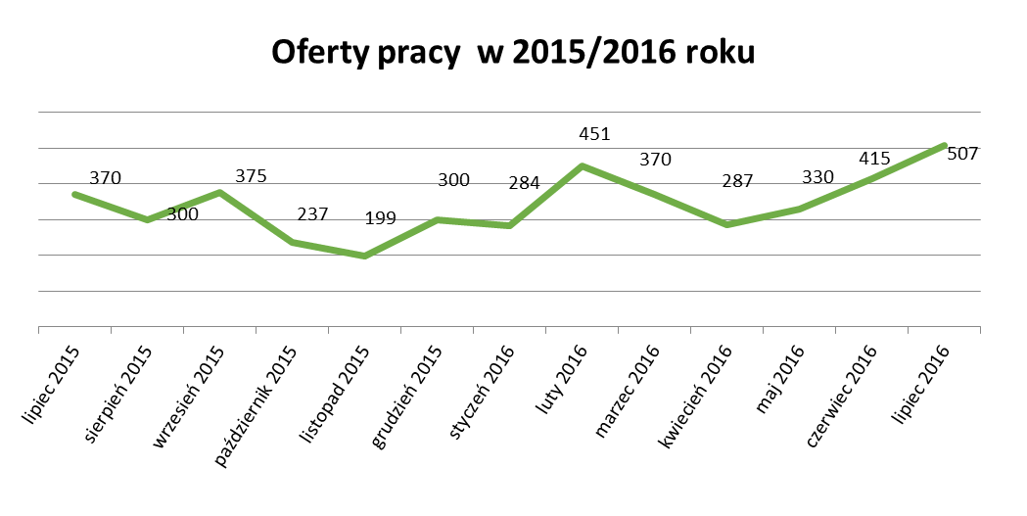
W lipcu 2016r. najwięcej ofert pracy zgłoszono w następujących branżach:
- Działalność profesjonalna, naukowa i techniczna
- Budownictwo
- Przetwórstwo przemysłowe

Tabela nr 4 – Oferty pracy

Sekcja PKD | Oferty pracy  w lipcu 2016  bez miejsc aktywizacji zawodowej  (ilość stanowisk) | Oferty pracy  narastająco  bez miejsc aktywizacji zawodowej  w 2016r.
Działalność profesjonalna, naukowa i techniczna | 151 | 495
Budownictwo | 100 | 430
Przetwórstwo przemysłowe | 51 | 259
Handel hurtowy i detaliczny, naprawy pojazdów samochodowych włączając motocykle | 30 | 251
Rolnictwo, leśnictwo, łowiectwo i rybactwo | 29 | 63
Transport i gospodarka magazynowa | 16 | 114
Pozostała działalność usługowa | 7 | 37
Działalność związana z kulturą , rozrywką i rekreacją | 6 | 27
Działalność związana z zakwaterowaniem i usługami gastronomicznymi | 4 | 50
Działalność finansowa i ubezpieczeniowa | 4 | 19
Opieka zdrowia i pomoc społeczna | 3 | 27
Administracja publiczna i obrona narodowa; obowiązkowe zabezpieczenia społeczne | 3 | 34
Edukacja | 2 | 33
Dostawa wody i gospodarowanie ściekami i odpadami  oraz działalność związana z rekultywacją | 1 | 7
Informacja i komunikacja | - | 17
Górnictwo i wydobywanie | - | 5
Wytwarzanie i zaopatrywanie w energię elektryczną, gaz, parę wodną, gorącą wodę i powietrze do układów klimatyzacyjnych | - | 2
Działalność związana z obsługą rynku nieruchomości | - | 2
Działalność w zakresie usług administrowania i działalność wspierająca | - | 2
Gospodarstwo domowe pracowników zatrudniające; gospodarstwa domowe produkujące wyroby i świadczące usługi na własne potrzeby | - | -
Organizacje i zespoły eksterytorialne | - | -

